**Ұстаз ұлы тұлға**

«Ұстаздық - ұлы іс» деп кемеңгер жазушымыз М. Әуезов айтқандай, бұған лайық болу - үлкен абырой, басты борыш деп есептеймін. Мұғалім - мамандық болса, ұстаздық қасиет, табиғат дарытқан құдірет екен. Бойыңа қуат, жүрегіңе жарық жігер беріп өрге сүйрейтін де, жаныңа азық, өміріңе өзек боп төрге сүйрейтін де осы ұстаздық қасиет. Қазағымның, елім мен жерімнің және ана тілімнің мерейін өсіретін ұстаздық ұлағатты істе адал болу - абыройлы іс. Ұстаз – киелі мамандық. Осындай мамандық иесінің бір Жылымды негізгі мектебіне 2016 жылдың 1-қырқүйектен бастап жұмыс атқаруда. 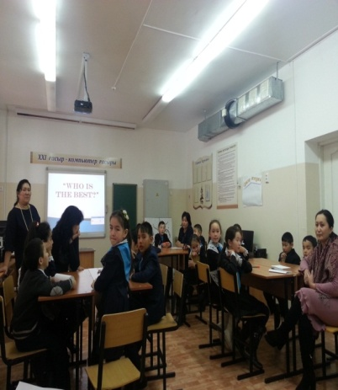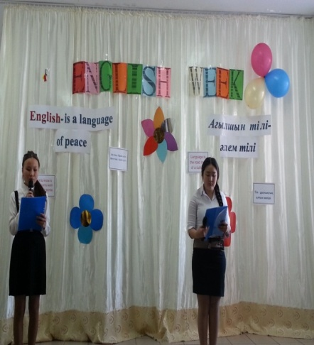Жетписбаева Аягоз Султангазиевна өз ісін жетік меңгерген сауатты маман, қазіргі заманға сай әдіс – тәсілдерді қолдана білетін ұстаз . Жетписбаева Аягоз Султангазиевна шәкірттері мен әріптестері арасында сыйлы , инабатты, ізденуден, үйренуден бірде – бір жалықпайтын «таланты өсіретін – талап» екенін көруге болады. Биікке қарай, қанаты талмай, самғай ұша беретін ұстаздың бірі . Жылымды негізгі мектебінде 6-ақпан мен 10-ақпан арлығында «English-is the language of peace» атты ағылшын тілі апталығы болып өтті. Апталық барысында оқушылардың бірін – бірі түсіну, бірігіп жұмыс жасау сияқты қарым – қатынастарын арттыруда шеберлігін танытып көзге түсті.Ашылу салтанатында ағылшын тілі мұғалімі -Жетписбаева Аягоз Султангазиевна мұғалімдер мен оқушыларды апталықтың жоспарымен таныстырды. Қазақ және ағылшын тілдерінде тіл туралы өлеңдер оқылды. 2 сыныпта «My house»атты ашық сабақ болды. 6-9 сынытар оқушылары арасында «Leader of the school»(Мектеп көшбасшысы) атта интеллектуалды ойыны болды. Ойын 4 айналымнан тұрды. 1 –айналым «Бәйге», 2-айналым«Полиглот», 3-айналым «Артық сөз», 4-айналым «Кім жылдам?» деп аталды. Ойын барысында қатысушыларға әр пән мұғалімі ағылшын тілінде видео сұрақтар қойды. Ойын қызықты да, тартымды өтті. Ойын жеңімпазы, яғни «Мектеп көшбасшысы» деген атаққа 8-сынып оқушысы Жылқыбай Аружан ие болды. Бастауыш сыныптар арасында «Who is the best?»сыныптан тыс іс-шара ұйымдастырылып,жеңімпаздары-« Family» тобы атанды. Ақпанның 9-күні ағылшын тілінде сөйлейтін кез келген елдің әйгілі жерлерін немесе таңбасы мен туын салып, қабарға газетін шығару сайысы болды. Қабырға газеті сайысында 1-орынға 5-6 сыныптар оқушылары ие болды. Апталықтың жабылуына орай шағын концерт өтті. Концертте марапаттау рәсімі болды. Ағылшын тілі апталығы оқушылар мен мұғалімдер үшін қызықты өтті. Апталыққа барлығы қызығушылықпен белсенді қатысты. Алдағы уақытта Жетписбаева Аягоз Султангазиевнаға зор денсаулық, мол бақыт, талмас талап, еңбекте жеміс тілеймін.

**Бастауыш сынып мұғалімі:**

**Сактаганов.А.К**